________________________________________________________________________
(наименование образовательной организации)

Кафедра ________________________________________________________________

ОТЧЁТ
по лабораторной работе № ______
Тема: «Разработка игры „Змейка“ средствами HTML, CSS и JavaScript»

Выполнил(а): студент(ка) группы ______________________
________________________________________________ (Ф. И. О.)
Проверил(а): __________________________________________________

______________________
2026

1. Цель работы
Цель работы — изучить возможности фронтенд-технологий (HTML5, CSS3, JavaScript, Canvas 2D) и применить их при разработке законченной интерактивной игры «Змейка», не используя сторонние библиотеки, фреймворки и сборщики.
Задачи работы:
- спроектировать структуру приложения с разделением игровой логики и отображения;
- реализовать правила игры: движение, поедание яблок, рост, ускорение, столкновения и бонусы;
- реализовать отрисовку поля и объектов средствами Canvas 2D;
- реализовать интерфейс, управление (клавиатура, мышь и сенсорный экран), звук и сохранение результатов;
- покрыть игровую логику и интерфейс автоматическими тестами и проверить работоспособность игры.
2. Задание
В соответствии с вариантом требовалось разработать игру «Змейка» со следующими свойствами:
- игровое поле 24 × 24 клетки, стартовая длина змейки — 3 сегмента;
- управление: стрелки или клавиши W/A/S/D; на устройствах с сенсорным экраном — свайпы и экранные кнопки;
- поедание яблока: +10 очков, рост на один сегмент, увеличение скорости движения;
- столкновение со стеной или с собственным телом завершает партию;
- три уровня сложности («Легко», «Норма», «Хард») и режим «сквозных стен» (проход через край поля);
- каждое пятое яблоко открывает золотой бонус: +50 очков, рост на два сегмента, ограниченное время жизни;
- пауза (в том числе автоматическая при уходе со вкладки), рестарт и возврат в меню;
- отображение очков, длины, уровня и рекорда; сохранение настроек и рекордов между запусками;
- звуковое сопровождение без внешних звуковых файлов;
- адаптивная вёрстка для настольных и мобильных устройств.
3. Используемые средства
Таблица 1 — Программные средства и их назначение
Средство | Назначение
HTML5 | семантическая разметка страницы, элементы настроек, атрибуты доступности
CSS3 | оформление, Flexbox и Grid, анимации, media-запросы, тёмная тема
JavaScript (ES2020+) | игровая логика и интерфейс: ES-модули, классы, приватные поля класса
Canvas 2D API | отрисовка поля, змейки, яблок, бонуса и частиц
Web Audio API | звуковые эффекты, синтезируемые на лету (без звуковых файлов)
Web Storage (localStorage) | хранение настроек и рекордов между запусками
Pointer Events | обработка свайпов и нажатий на экранные кнопки
Node.js 22, модуль node:test | запуск автоматических тестов игровой логики
jsdom 25 (devDependency) | смоук-тест интерфейса без браузера
Git | версионирование исходного кода

Приложение не требует сборки и сторонних зависимостей во время работы: это набор статических файлов, открываемых в браузере. Для локального запуска используется собственный мини-сервер на Node.js (tools/server.mjs). Основные команды: npm start — запуск игры на http://localhost:5173; npm test — тесты игровой логики; npm install и npm run test:dom — смоук-тест интерфейса.
4. Структура проекта
Таблица 2 — Состав файлов проекта
Файл | Назначение | Строк
index.html | разметка: панель показателей, поле, панели меню, паузы и финала, кнопки управления | 142
styles.css | оформление, адаптивная вёрстка, анимации | 514
js/core.js | игровая логика: ходы, еда, бонусы, стены, столкновения, счёт | 308
js/render.js | отрисовка на Canvas 2D, интерполяция движения, частицы | 425
js/main.js | игровой цикл, ввод, интерфейс, хранение настроек | 440
js/audio.js | звуковые эффекты на Web Audio API | 101
test/core.test.mjs | тесты правил игры (node:test) | 271
test/dom.test.mjs | смоук-тест интерфейса (jsdom) | 292
tools/server.mjs | статический сервер для локальной разработки | 90
Итого |  | 2583

Объём собственно приложения (HTML, CSS и JavaScript) — 1930 строк, тесты — 563 строки.
5. Ход выполнения работы
5.1. Архитектура приложения
Приложение разделено на четыре слоя, связанных через ES-модули: core.js — «чистая» игровая логика, не зависящая от DOM; render.js — отрисовка состояния игры на Canvas 2D; audio.js — звуковые эффекты; main.js — игровой цикл, обработка ввода, элементы интерфейса и хранение настроек. Разделение позволяет тестировать правила игры в Node.js без браузера и менять оформление, не затрагивая логику.
Игровой цикл построен на requestAnimationFrame: время между кадрами накапливается в аккумуляторе, и как только его хватает на очередной шаг игры, вызывается метод game.step(). Отрисовке передаётся коэффициент α (отношение накопленного времени к длительности шага), который используется для плавной интерполяции положения змейки между шагами.
5.2. Игровая логика
Логика реализована классом SnakeGame. Состояние включает массив клеток змейки, текущее направление и очередь поворотов, координаты яблока и бонуса, счёт, число съеденных яблок, счётчик роста и статус партии (idle, running, paused, over, won). Метод step() выполняет один шаг игрового времени и возвращает события — что произошло (съедено яблоко или бонус, проигрыш, победа), которые затем используют слои отрисовки и звука.
Ключевые решения, принятые при реализации логики:
- повороты ставятся в очередь (не более двух) — быстрое двойное нажатие не приводит к развороту на 180° и «смерти» змейки;
- при проверке столкновения учитывается, что хвост освобождает свою клетку на том же шаге: в «уезжающий» хвост врезаться нельзя;
- рост задан счётчиком: сегменты добавляются с задержкой, поэтому длина змейки меняется плавно;
- новая еда выбирается только среди свободных клеток; в тестах используется детерминированный генератор случайных чисел (алгоритм mulberry32), что делает партии воспроизводимыми;
- длительность шага равна максимуму из нижнего предела и разности «базовая длительность − ускорение × съедено яблок»: «Легко» — от 165 до 105 мс, «Норма» — от 125 до 72 мс, «Хард» — от 92 до 50 мс;
- победа наступает, если свободных клеток на поле не осталось.
5.3. Отрисовка
Поле рисуется на элементе canvas; размер буфера подстраивается под размер элемента с учётом devicePixelRatio, поэтому изображение остаётся чётким на экранах с высокой плотностью пикселей. Между шагами игры позиции сегментов интерполируются — движение выглядит плавным даже при медленном шаге. Переход змейки через край поля в режиме «сквозных стен» намеренно не интерполируется, иначе на экране появлялась бы полоса через всё поле.
Змейка изображена линией со скруглёнными соединениями и градиентом от головы к хвосту, глаза повёрнуты по направлению движения; яблоко — шар с бликом и листиком; бонус — вращающаяся звезда с кольцом-индикатором оставшегося времени. Поедание сопровождается разлетающимися частицами, проигрыш — «тряской» экрана и красной подсветкой поля. При включённой системной настройке «уменьшить движение» (prefers-reduced-motion) анимации и частицы отключаются.
5.4. Интерфейс, управление и хранение данных
Экран содержит панель показателей (очки, рекорд, длина, уровень) и наложенные панели меню, паузы и финала партии; перед началом игры идёт отсчёт «3 — 2 — 1». Управление: стрелки или W/A/S/D, Space, Esc или P — пауза, R или Enter — новая партия, свайпы по полю (порог срабатывания 22 пикселя) и экранные кнопки на сенсорных устройствах. При переключении на другую вкладку партия автоматически ставится на паузу.
Настройки (сложность, режим стен, звук) и рекорды сохраняются в localStorage под ключами snake.settings.v1 и snake.best.v1, рекорд ведётся отдельно для каждой сложности. Звук реализован на Web Audio API: осцилляторы и короткий шум дают сигналы поедания, бонуса, старта и проигрыша, звуковые файлы не используются, а звуковой контекст создаётся после первого действия пользователя, как того требуют браузеры.
5.5. Тестирование
Правила игры проверяются автоматическими тестами на встроенном в Node.js модуле node:test — браузер для этого не нужен, так как логика отделена от отображения. Интерфейс проверяется смоук-тестом в jsdom: исполняется настоящий файл main.js с заглушками canvas-контекста и звука и проходится сквозной сценарий — меню, отсчёт, управление, поедание яблока, пауза, проигрыш, сохранение рекорда, переключение настроек, свайпы, возврат в меню. Дополнительно отрисовка проверялась вне браузера: игровые кадры рендерились в PNG-файл библиотекой @napi-rs/canvas, что позволило откалибровать размеры яблока и бонуса и яркость частиц (рисунок 1).
6. Результаты тестирования
Таблица 3 — Результаты автоматических тестов
Что проверяется | Проверок | Результат
Игровая логика (test/core.test.mjs, node:test) | 19 | пройдено 19
Сценарий интерфейса (test/dom.test.mjs, jsdom) | 11 | пройдено 11
Итого | 31 | пройдено 31, ошибок 0

Фрагмент вывода команды npm test:
# tests 31
# suites 0
# pass 31
# fail 0
# skipped 0
Тестами покрыты, в частности: стартовое состояние партии, отсутствие еды внутри змейки, отклонение разворота на 180°, корректная обработка «уезжающего хвоста», рост при поедании яблока и бонуса, столкновения со стеной и с собственным телом, режим сквозных стен, пауза, победа при заполненном поле, расчёт скорости движения, сохранение рекорда и настроек.
В процессе работы тесты дважды указывали на неточности в самих проверках, а не в игре: яблоко устанавливалось в клетку, занятую шеей змейки, а тело змейки собиралось в порядке от хвоста к голове. Проверки были исправлены; логика игры изменений не потребовала.
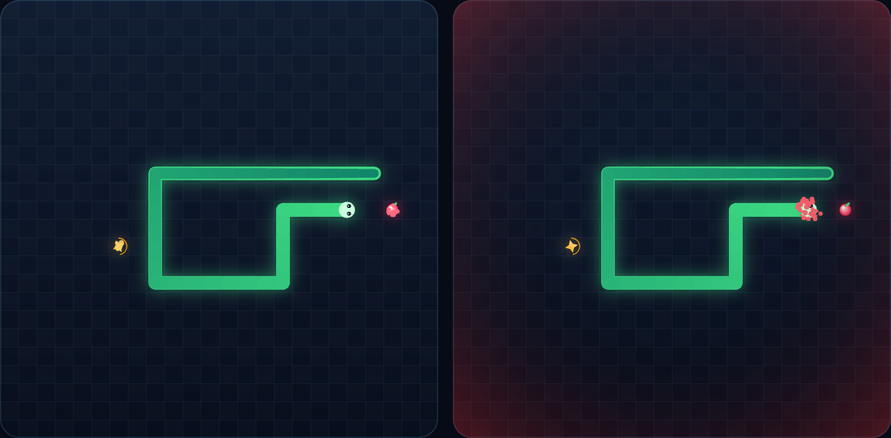
Рисунок 1 — Игровое поле: партия (слева) и состояние после проигрыша (справа)
7. Вывод
Цель работы достигнута: разработана игра «Змейка» объёмом около 1930 строк HTML, CSS и JavaScript, не использующая сторонних библиотек и сборщиков. Освоены Canvas 2D (отрисовка с учётом плотности пикселей, интерполяция движения, системы частиц), Web Audio API (синтез звука без файлов), Web Storage (сохранение настроек и рекордов), Pointer Events (свайпы) и механизм ES-модулей. Применены приёмы, повышающие качество кода: разделение игровой логики и отображения, описательные события шага игры, детерминированный генератор случайных чисел для воспроизводимых тестов, адаптивная вёрстка и поддержка системных настроек доступности. Работоспособность подтверждена 31 автоматическим тестом (0 ошибок). Возможные направления развития: режим для двух игроков, препятствия на поле и общая таблица рекордов.
8. Использованные источники
- MDN Web Docs. Canvas API. — URL: https://developer.mozilla.org/ru/docs/Web/API/Canvas_API
- MDN Web Docs. Web Audio API. — URL: https://developer.mozilla.org/ru/docs/Web/API/Web_Audio_API
- MDN Web Docs. Window: localStorage. — URL: https://developer.mozilla.org/ru/docs/Web/API/Window/localStorage
- MDN Web Docs. Pointer events. — URL: https://developer.mozilla.org/ru/docs/Web/API/Pointer_events
- Node.js Documentation. Test runner. — URL: https://nodejs.org/api/test.html

